LAPORAN PRAKTIKUM
Struktur Data

MODUL 1
CODE BLOCKS IDE & PENGENALAN BAHASA C++ (BAGIAN PERTAMA)



Disusun oleh:
Dharma Chandra Viriya
109082500052
S1IF-13-02

PROGRAM STUDI S1 INFORMATIKA
FAKULTAS INFORMATIKA
TELKOM UNIVERSITY PURWOKERTO
TAHUN 2026
LATIHAN SOAL MODUL

Link Repo Github Modul 1 : https://github.com/iamCelott/praktikum-struktur-data-modul-1

- Soal 1
Source Code
#include <iostream>

using namespace std;

int main() {
float x, y;
cout << "Masukan nilai x: ";
cin >> x;
cout << "Masukan nilai y: ";
cin >> y;

cout << "Hasil operasi penjumlahan (" << x << " + " << y << "): " << x + y
<< endl;
cout << "hasil operasi pengurangan (" << x << " - " << y << "): " << x - y
<< endl;
cout << "hasil operasi perkalian (" << x << " * " << y << "): " << x * y
<< endl;
cout << "hasil operasi pembagian (" << x << " / " << y << "): " << x / y
<< endl;

return 0;
}

Screenshoot program
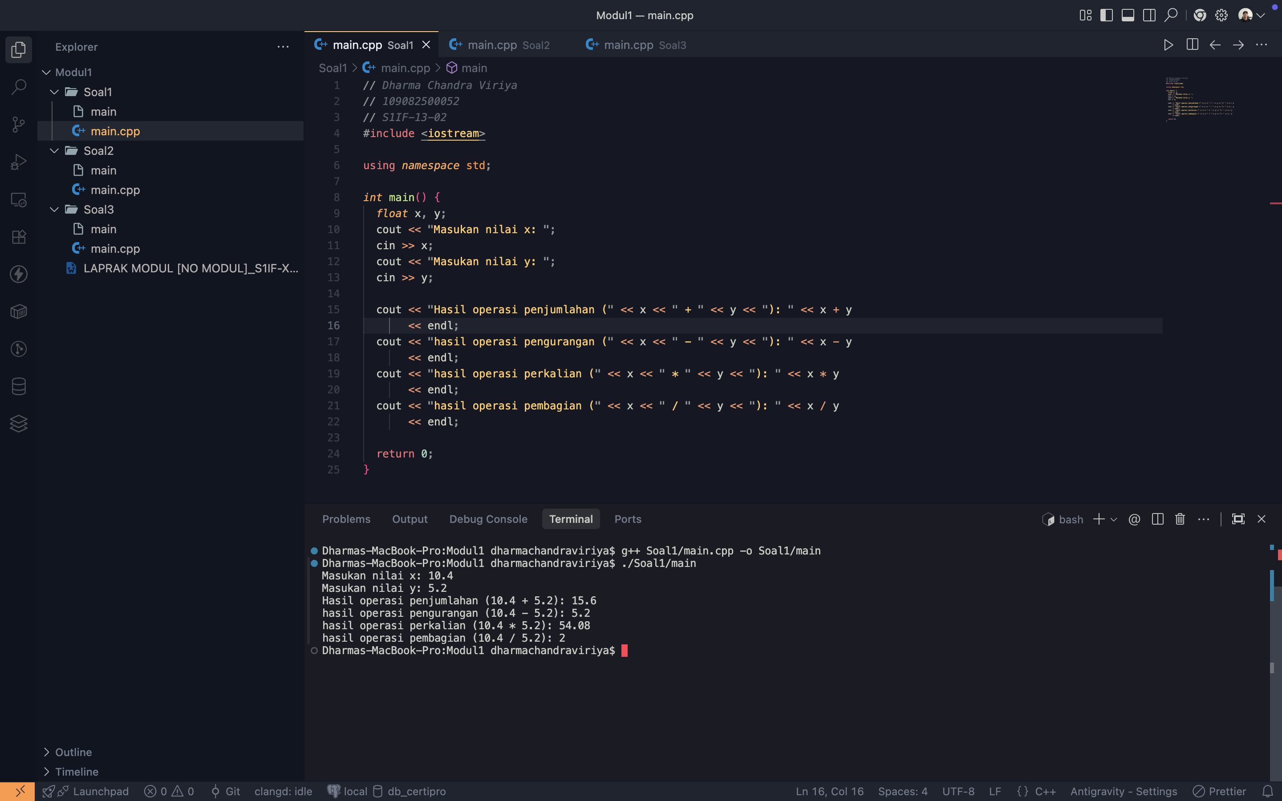

Deskripsi program
Kode diatas merupakan kode dari program untuk menampilkan hasil dari operasi aritmatika yaitu penjumlahan, pengurangan, perkalian, dan pembagian. Pada awal kode, kode akan mendeklarasikan variable x dan y bertipe data float, kemudian meminta user memasukkan input terhadap variable x dan y menggunakan fungsi cin. Kemudian pada proses kode utama, kode akan menampilkan hasil hasil operasi menggunakan operator +, -, *, dan /.

- Soal 2
Source Code
#include <iostream>

using namespace std;

int main() {
string deret[21] = {"satu", "dua", "tiga",
"empat", "lima", "enam",
"tujuh", "delapan", "sembilan",
"sepuluh", "sebelas", "dua belas",
"tiga belas", "empat belas", "lima belas",
"enam belas", "tujuh belas", "delapan belas",
"sembilan belas", "dua puluh", "seratus"};
int x;
cout << "Masukan angka (1 - 100): ";
cin >> x;

if (x <= 20) {
cout << deret[x - 1] << endl;
} else if (x < 100 && x > 20) {
cout << deret[(x / 10) - 1] + " puluh " + deret[x % 10 - 1] << endl;
} else if (x == 100) {
cout << deret[20] << endl;
} else {
cout << "Maaf angka tidak termasuk dalam deret" << endl;
}

return 0;
}

Screenshoot program
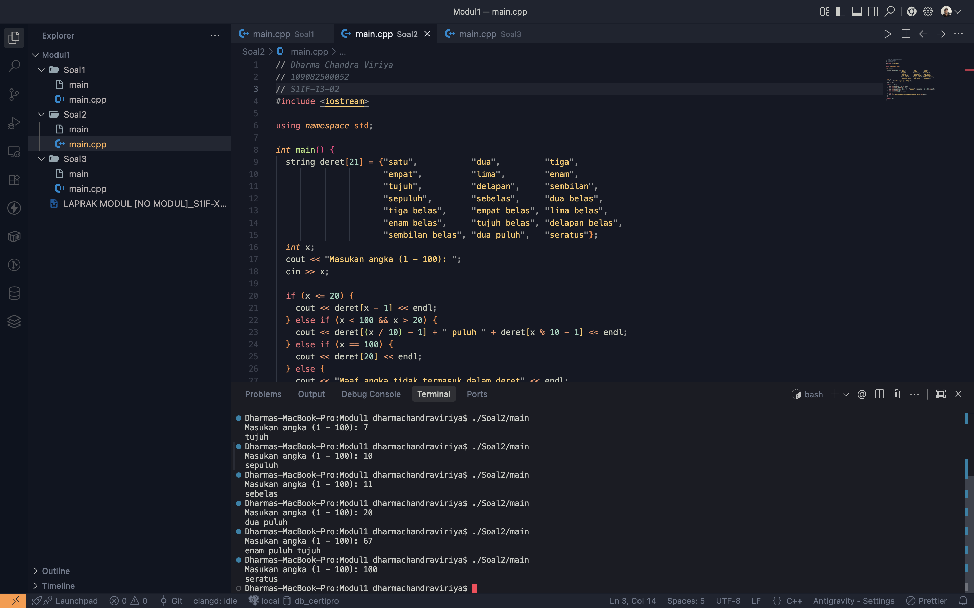

Deskripsi program
Kode program diatas merupakan kode program menampilkan angka yang diinput user dari angka 1 – 100 menjadi teks, contoh 67 akan menampilkan “enam puluh tujuh”. Pada awal kode, kode mendeklarasi dan menginisiasi variable deret bertipe data array string dengan panjang 21, dimana array tersebut diisikan teks dari angka 1 – 10, 11 – 20, dan 100. Kemudian kode membuat variable x dan meminta user memasukkan angka x yang akan diproses menjadi teks. Setelah itu kode masuk ke dalam percabangan dimana kondisi pertama adalah x <= 20, jika true maka langsung saja tampilkan deret dengan indeks x - 1, kenapa - 1? Karena mengingat indeks dalam array dimulai dari angka 0, setelah itu jika x > 20 dan x < 100 bernilai true maka kode akan menampilkan deret dengan index x / 10, contoh x = 41 maka ketika di / dengan 10 hasil index adalah 4, setelah itu teks digabungkan dengan string “ puluh ” dan selanjutnya menampilkan deret dengan index % 10, contoh x = 41 maka ketika di % dengan 10 hasil index adalah 1 maka munculah teks string “empat puluh satu”, setelah itu jika x == 100, maka langsung saja tampilkan deret dengan index 21 yaitu teks string “seratus”. Dan yang terakhir adalah else, jika x yang dimasukkan tidak dalam jangkauan 1 – 100 maka kode akan menampilkan teks string “Maaf angka tidak termasuk dalam deret”.

- Soal 3
Source Code
#include <iostream>

using namespace std;

int main() {
int n;
cout << "input: ";
cin >> n;

for (int i = n + 1; i > 0; i--) {
for (int z = n + 1; z > i; z--) {
cout << " "
<< " ";
}
for (int j = i - 1; j > 0; j--) {
cout << j << " ";
}
cout << "*"
<< " ";
for (int k = 1; k <= i - 1; k++) {
cout << k << " ";
}
cout << endl;
}

return 0;
}

Screenshoot program
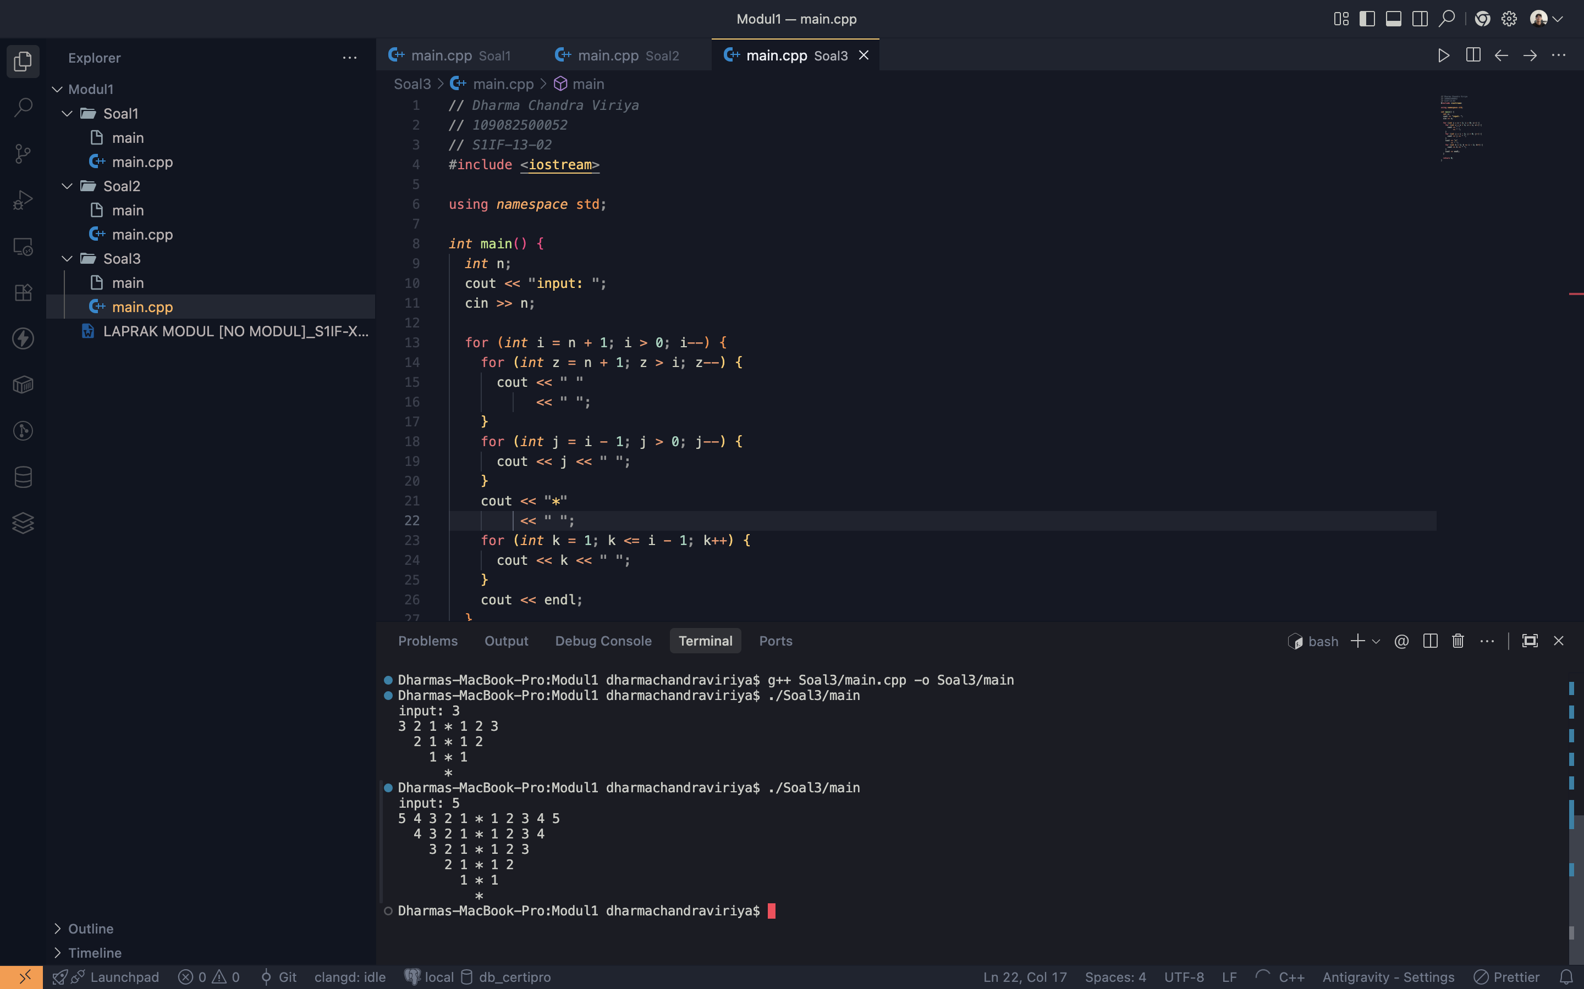

Deskripsi program
Kode program diatas adalah kode program untuk menampilkan sebuah pola dari kode perulangan, dimana kode awal kita mendeklarasikan variable n kemudian meminta user untuk memasukkan angka ke dalam variable n. Lalu disini flow nya adalah menggunakan 4 buah loop, dimana loop pertama bertugas untuk melakukan endl secara vertikal, kemudian loop kedua bertugas untuk mengatur space kosong di sisi kiri, lalu loop ketiga bertugas untuk mencetak angka yang decrement. Sebelum masuk ke loop yang keempat kita menampilkan string “ * ” untuk sisi tengah pola, dan yang terakhir loop keempat bertugas untuk mencetak angka yang increment.

